Thực hiện theo kế hoạch hoạt động tháng Thanh niên năm 2023, ngày 19/03/2023, chi đoàn trường THCS Vạn Phúc kết hợp với đoàn Thanh niên xã Vạn Phúc tham gia một số các hoạt động tại địa phương nhằm tạo dựng khí thế sôi nổi của tuổi trẻ tháng 3.
Cụ thể, đoàn viên nhà trường kết hợp với đoàn Thanh niên xã đã tham gia tổng vệ sinh các đoạn đường tự quản tại địa phương; treo mới 20 giỏ hoa và gắn biển đoạn đường tự quản tại khu vực trường Tiểu học và THCS.

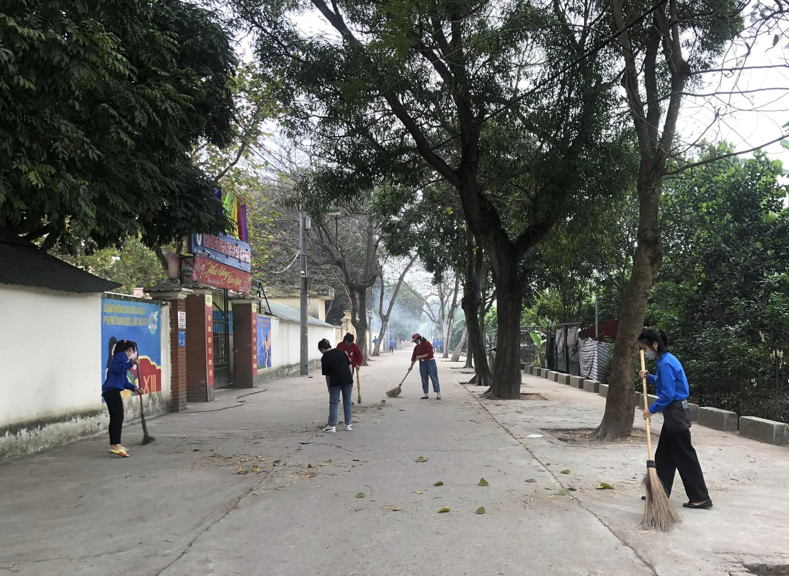

(Đoàn viên nhà trường kết hợp với đoàn Thanh niên xã tham gia tổng vệ sinh môi trường)
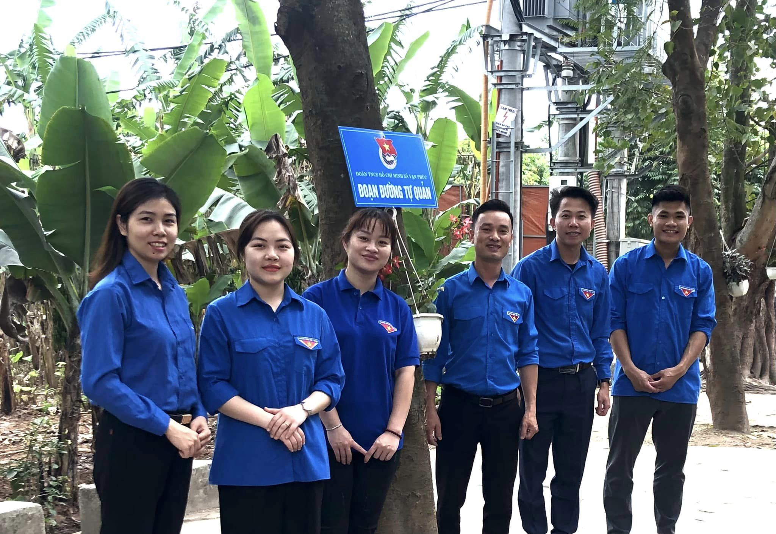

(Đoàn viên nhà trường kết hợp với đoàn Thanh niên xã tham gia gắn biển đoạn đường tự quản)
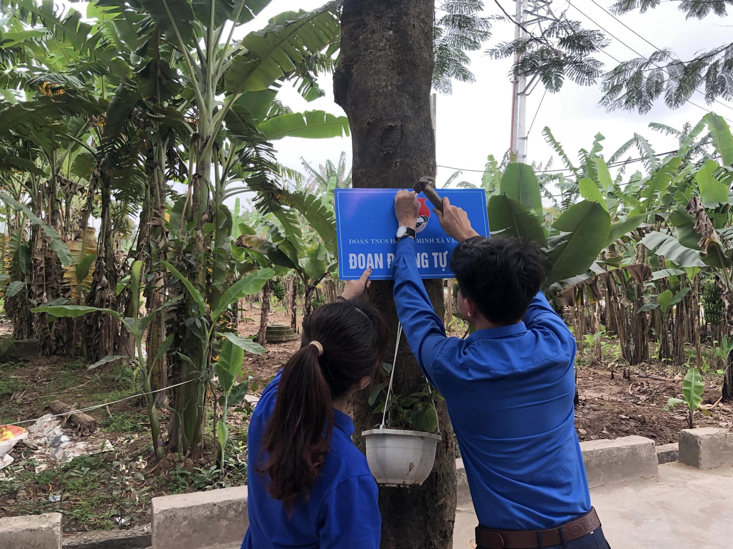

(Đoàn viên nhà trường kết hợp với đoàn Thanh niên xã tham gia gắn biển đoạn đường tự quản)

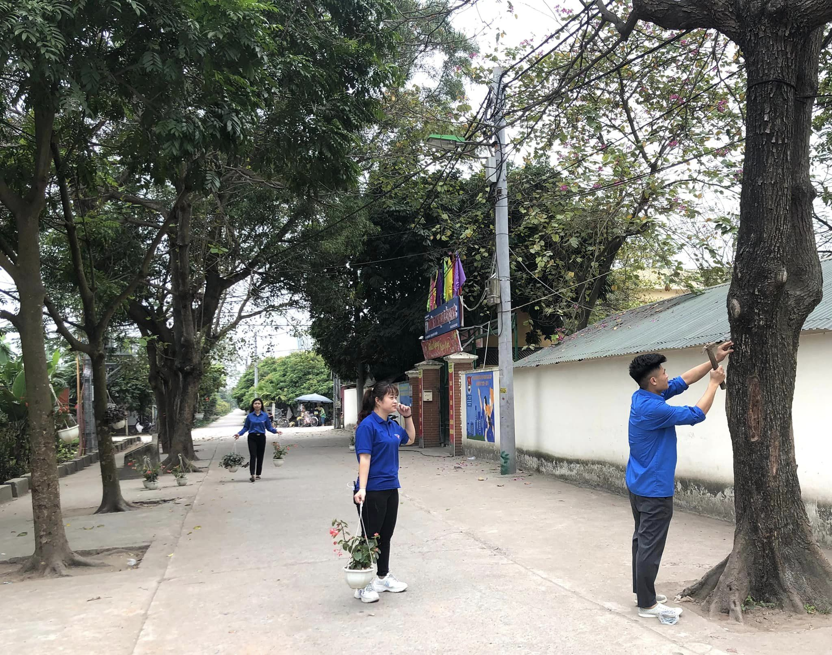

(Đoàn viên nhà trường kết hợp với đoàn Thanh niên xã tham gia treo mới 20 giỏ hoa tại khu vực trước cổng trường Tiểu học và THCS)

Đây là một trong những hoạt động ý nghĩa, thiết thực, thể hiện tinh thần trách nhiệm và cống hiến của tuổi trẻ trong tháng Thanh niên. Mong rằng những hoạt động ý nghĩa này sẽ lan toả tới các em học sinh trong nhà trường để xây dựng lực lượng đoàn viên trẻ, năng động, nhiệt huyết, cống hiến hết mình cho sự nghiệp của nước nhà.

